Бюджет для граждан

к решению Совета Николаевского муниципального образования №8 от 20.05.2021г. «Об утверждении отчета об исполнении бюджета Николаевского муниципального образования за 2020 год»

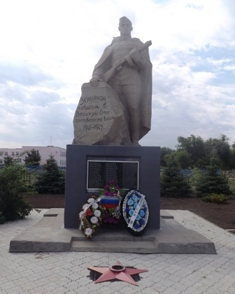

Уважаемые жители Николаевского муниципального образования.
Одной из главных задач бюджетной политики является обеспечение прозрачности и открытости бюджетного процесса. Для привлечения большого количества граждан к участию в обсуждении вопросов формирования бюджета района и его исполнения разработан «Бюджет для граждан».
«Бюджет для граждан» предназначен прежде всего для жителей, не обладающих специальными знаниями в сфере бюджетного законодательства. Информация «Бюджет для граждан» в доступной форме знакомит граждан с основными характеристиками бюджета Николаевского муниципального образования.
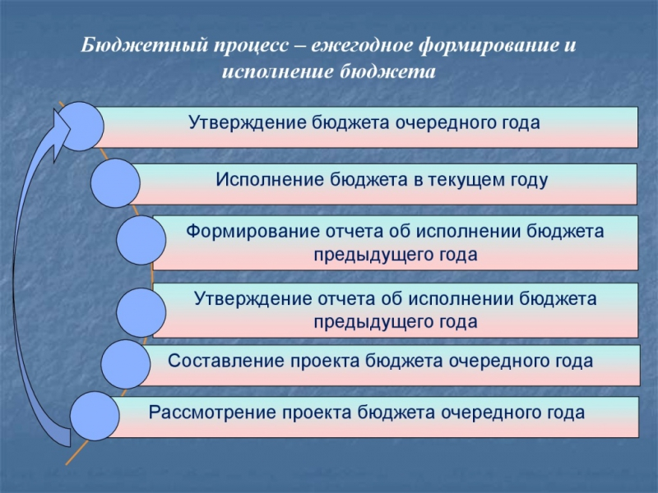
Что такое бюджет?
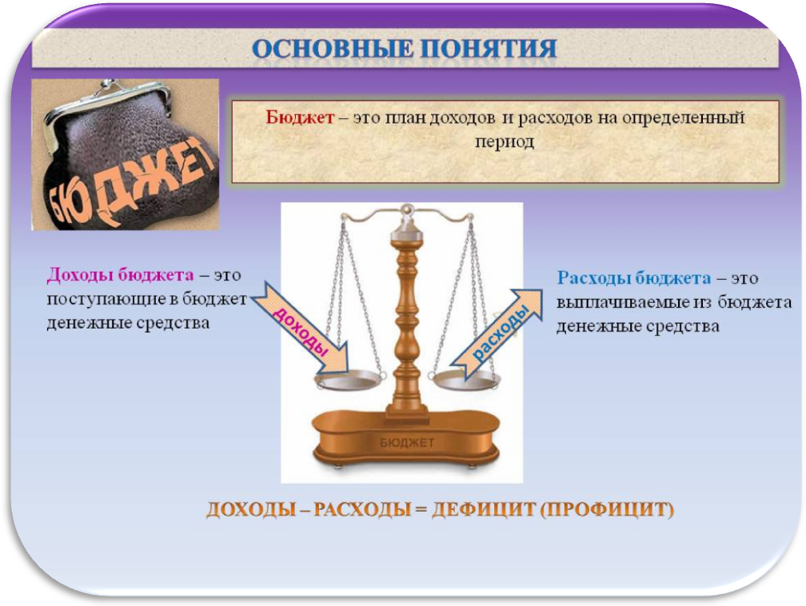

Исполнение бюджета Николаевского муниципального образования
за 2020 год
тыс. руб.
Показатели | План  2020 года | Факт  2020 года
Доходы, в том числе | 1701,9 | 1805,7
Налоговые, неналоговые доходы | 1157,2 | 1261,0
Безвозмездные поступления | 544,7 | 544,7
Расходы, в том числе | 1996,2 | 1978,6
Общегосударственные вопросы | 1371,5 | 1356,9
Национальная оборона | 90,9 | 90,9
Жилищно-коммунальное хозяйство | 530,7 | 527,7
Другие расходы | 3,1 | 3,1
Баланс (доходы-расходы)  (-)Дефицит или профицит(+) | -294,3 | -172,9

Зачем нужны бюджеты?
Для выполнения своих задач муниципальному образованию необходим бюджет, который формируется за счет сбора налогов и безвозмездных поступлений направляемых на финансирование бюджетных расходов.
Основные характеристики бюджета

Доходы бюджета
Налоговые доходы | Неналоговые доходы | Безвозмездные поступления
- налог на доходы физических лиц,  - единый сельскохозяйственный налог,  - налог на имущество физических лиц,  - земельный налог, | - доходы от использования муниципального имущества,  - доходы от продажи материальных и нематериальных активов,  - штрафы за нарушение законодательства;  - прочие неналоговые доходы | - дотации;  - субсидии;  - субвенции;  - иные межбюджетные трансферты;

Межбюджетные трансферты - основной вид безвозмездных перечислений
Виды межбюджетных  трансфертов | Определение | Аналогия в семейном  бюджете
Дотации (от лат. «Dotatio» –дар, пожертвование) | Предоставляются без определения конкретной цели их использования | Вы даете своему ребенку «карманные деньги»
Субвенции (от лат.Subveire»– приходить на помощь) | Предоставляются на финансирование«переданных» другим публично-правовым образованиям полномочий | Вы даете своему ребенку деньги и посылаете его в магазин купить продукты(по списку)
Субсидии (от лат.«Subsidium» - поддержка) | Предоставляются на условиях долевого софинансирования расходов других бюджетов | Вы «добавляете» денег для того, чтобы ваш ребенок купил себе новый телефон(а остальные он накопит сам)

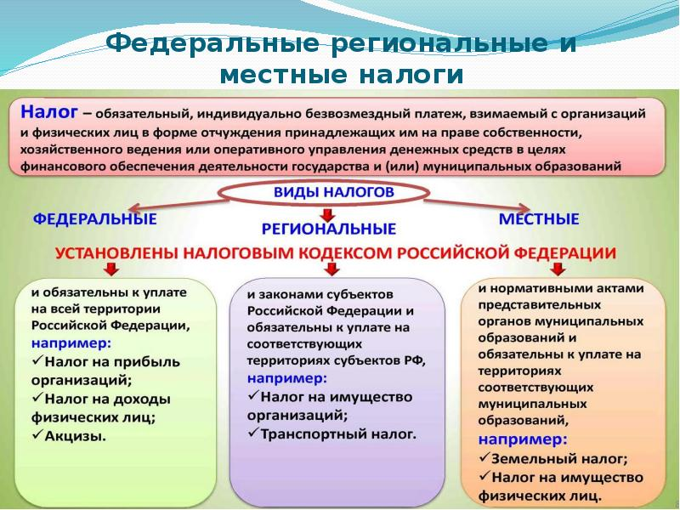

Налоги, зачисляемые в бюджет муниципального образования в 2020 году

Налог на доходы физических лиц | Налог на имущество физических лиц | Земельный налог
3 % 100 % 100 %

Местный бюджет
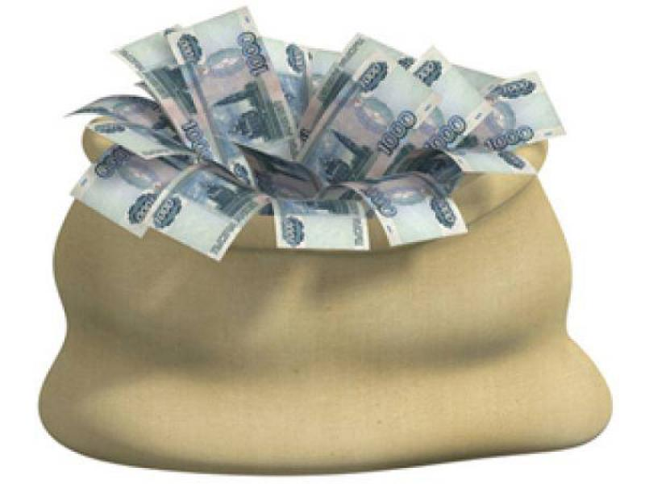

Структура доходов бюджета Николаевского муниципального образования
тыс. руб.
Наименование доходов | План 2020 года | Факт 2020 года
Налоговые доходы всего: | 1154,2 | 1258,0
в том числе
налог на доходы физических лиц | 129,4 | 129,4
единый сельскохозяйственный налог | 196,4 | 196,4
налог на имущество физических лиц | 63,5 | 63,6
земельный налог | 764,9 | 868,6
Неналоговые доходы всего: | 3,0 | 3,0
доходы от арендной платы за имущество | 2,2 | 2,2
доходы поступающие в порядке возмещения расходов, понесенных от эксплуатации имущества | 0,8 | 0,8
Безвозмездные поступления всего: | 544,7 | 544,7
в том числе
Дотации бюджетам субъектов Российской Федерации и муниципальных образований | 28,5 | 28,5
Субсидии бюджетам бюджетной системы РФ | 401,7 | 401,7
Субвенции бюджетам субъектов Российской Федерации и муниципальных образований. | 90,1 | 90,1
Безвозмездные поступления от негосударственных организаций | 9,4 | 9,4
Прочие безвозмездные поступления | 14,1 | 14,1
Итого доходов: | 1701,9 | 1805,7

Доходы в 2020 году составили – 1805,7 тыс. руб.

Доходы бюджета Николаевского муниципального образования
в расчете на 1 жителя
( численность населения Николаевского муниципального образования
на 01.01.2020г. 563 человек)
Наименование доходов | 2019 год отчет (руб.)
Доходы всего, в том числе : | 3207,0
налоговые и неналоговые доходы | 2240,0
безвозмездные поступления | 967,0

Основными бюджетообразующими доходами бюджета муниципального образования являются земельный налог, единый сельскохозяйственный налог и налог на доходы физических лиц.

РАСХОДЫ.
Расходы бюджета – выплачиваемые из бюджета денежные средства
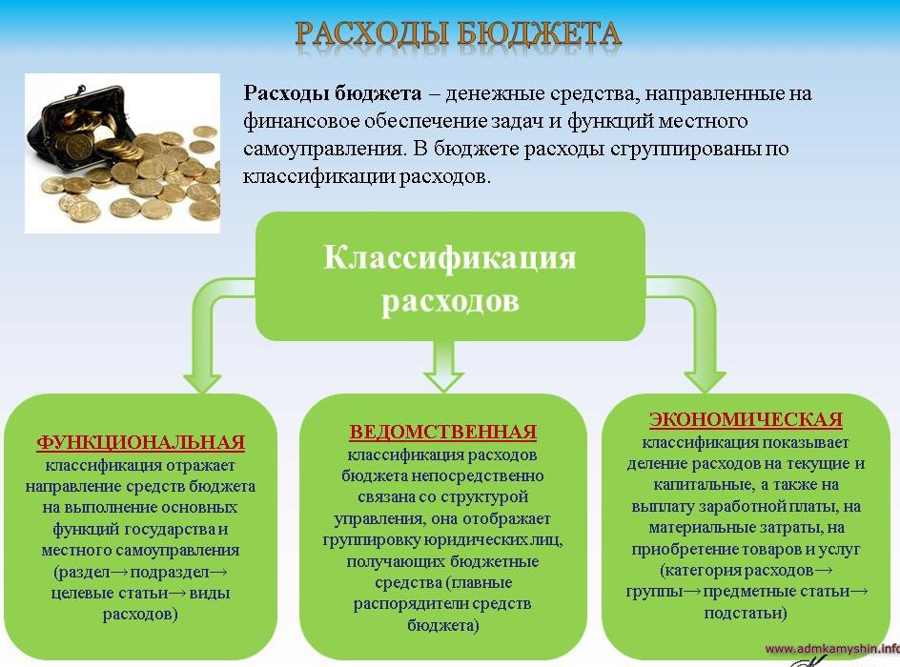

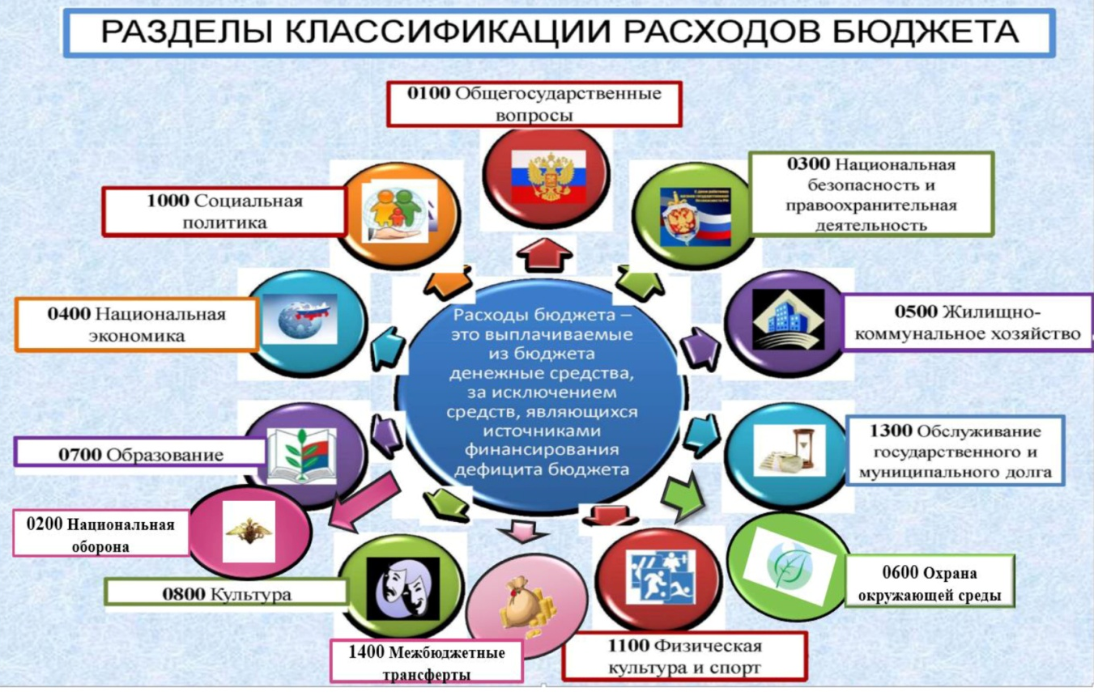

Структура расходов бюджета Николаевского муниципального образования по разделам за 2020 год. %
Раздел | Наименование | План  2020 года | Факт  2020 года
01 | Общегосударственные вопросы | 68,7 | 68,7
02 | Национальная оборона | 4,5 | 4,6
05 | Жилищно-коммунальное хозяйство | 26,6 | 26,6
08 | Культура, кинематография | 0,2 | 0,1
 | Всего | 100 | 100

Структура расходов.
Расходы бюджета Николаевского муниципального образования по основным разделам на душу населения
руб.
Раздел | Показатель | План  2020 года | Факт 2020года
01 | Содержание работников органов местного самоуправления | 2436,05 | 2410,13
05 | Жилищно-коммунальное хозяйство | 942,69 | 937,36
08 | Культура, кинематография | 5,33 | 5,33
 | Итого расходы местного бюджета | 3545,62 | 3514,37

Общий объем и структура расходов
тыс. руб.
Расходы |  | План 2020 года | Факт 2020 года
Общегосударственные  вопросы |  | 1371,5 | 1356,9
Национальная оборона |  | 90,9 | 90,9
Жилищно-коммунальное хозяйство |  | 530,7 | 527,7
Культура, кинематография |  | 3,1 | 3,1
ИТОГО расходов: |  | 1996,2 | 1978,6

Исполнение муниципальных программ бюджета Николаевского
муниципального района за 2020 год
(тыс. рублей)

Наименование муниципальных программ | План 2020 г. | Факт 2020 г. | % исполнения за 2020 год
Муниципальная программа «Развитие и осуществление культурного досуга и обеспечение жителей Николаевского МО Ивантеевского муниципального района Саратовской области услугами организации культуры на 2018-2020 годы» | 3,0 | 3,0 | 100
ИТОГО | 3,0 | 3,0 | 100

Муниципальный долг в Николаевском муниципальном образовании по состоянию на 01.01.2021г. – отсутствует.

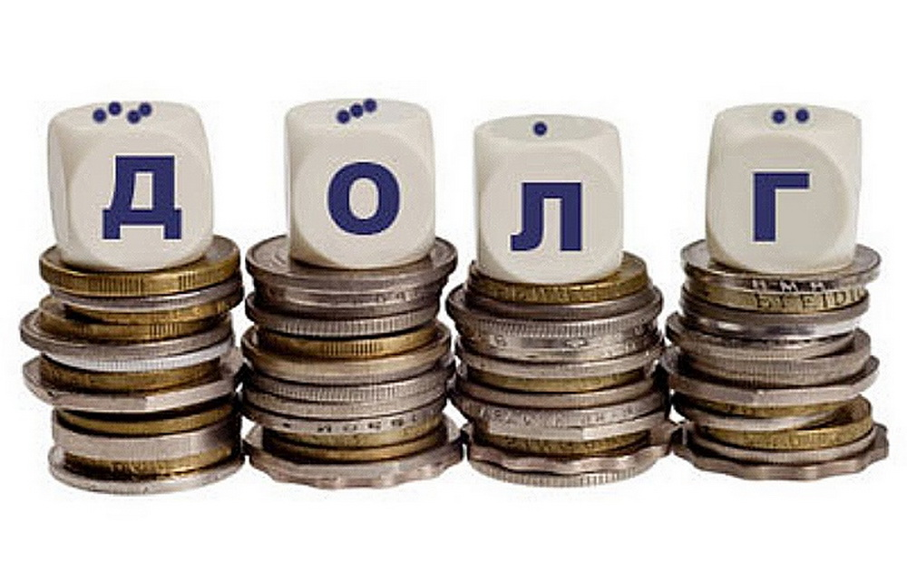

Контактная информация:
Адрес: 413320, Саратовская область, Ивантеевский район с. Николаевка.
График работы с 8-00 до 17-12, перерыв с 12-00 до 13-00.
Телефоны (8 84579 5-44-21)
Тел.5- 44-21
Глава Николаевского муниципального образования Демидов А.А.
Электронная почта: nikolaevkaadm2@yandex.ru

